**Temat: Rewolucja francuska**

Zagadnienia

Wielka rewolucja we Francji. Uczeń:

1) wyjaśnia główne przyczyny rewolucji i ocenia jej rezultaty

2) analizuje i objaśnia zasady zawarte w Deklaracji Praw Człowieka i Obywatela

Dzisiaj zaczynam nowy dział zarazem ostatni w tym roku szkolnym -

o rewolucji francuskiej. We Francji w II pol. XVIII w. panował stary ład czyli władza absolutna, która gnębiła lud francuski szczególnie poprzez nakładanie podatków, które potrzebne były aby utrzymać dwór królewski.

Widzicie karykaturę przedstawiającą społeczeństwo francuskie w XVIII wieku.

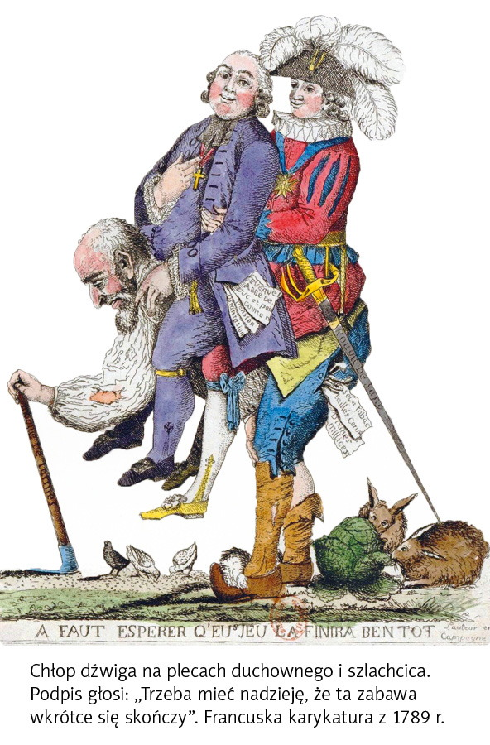

Waszym zadaniem będzie uzupełnienie dymków – wypowiedzi poszczególnych warstw społeczeństwa na temat ich sytuacji, posiadanych praw i obowiązków.

Zapoznajcie się z tekstem dotyczącym sytuacji we Francji w okresie istnienia starego ładu (podręcznik, s. 184-185). Następnie wpiszcie propozycje wypowiedzi poszczególnych stanów.

Czy faktycznie można uznać, że społeczeństwo Francji było zorganizowane w sposób niesprawiedliwy ? Ciekawe jakie dalibyście odpowiedzi ….

Sytuacja panująca we Francji w 1789 roku to głównie problemy gospodarcze, konieczność znalezienia nowych źródeł dochodów oraz sposób, w jaki król Francji Ludwik XVI próbował te problemy rozwiązać.

**Zapoznajcie się z tekstem źródłowym i odpowiedzcie na znajdujące się pod nim pytania.**

*Zgromadzenie stwierdza, że składa się z przedstawicieli delegowanych przez co najmniej 96% narodu. Nie może więc ono z powodu nieobecności deputowanych* niektórych okręgów lub klas pozostawać bezczynnym.*

*Wspólne dzieło odbudowy może i powinno być bezzwłocznie rozpoczęte przez obecnych tu deputowanych. Nazwa Zgromadzenie Narodowe odpowiada temu zebraniu delegatów z tego powodu, że zgromadzenie to składa się z przedstawicieli całego prawie narodu.*

*Deklaracja stanu trzeciego*, 1789 rok

* deputowany – poseł

**Praca z tekstem**

1.Co zamierzają delegaci Zgromadzenia Narodowego mimo nieobecności niektórych deputowanych? Czym uzasadniają to postanowienie?

|  |
| --- |
|  |

2.Dlaczego nazwa Zgromadzenie Narodowe jest, ich zdaniem, odpowiednia?

|  |
| --- |
|  |

Przedstawcie okoliczności, w których doszło do wybuchu rewolucji francuskiej. Wyjaśnijcie też, że za jej militarny początek uznaje się wydarzenie ukazane na ilustracji

Korzystając z podręcznika, zidentyfikujcie wydarzenie ze zdjęcia .

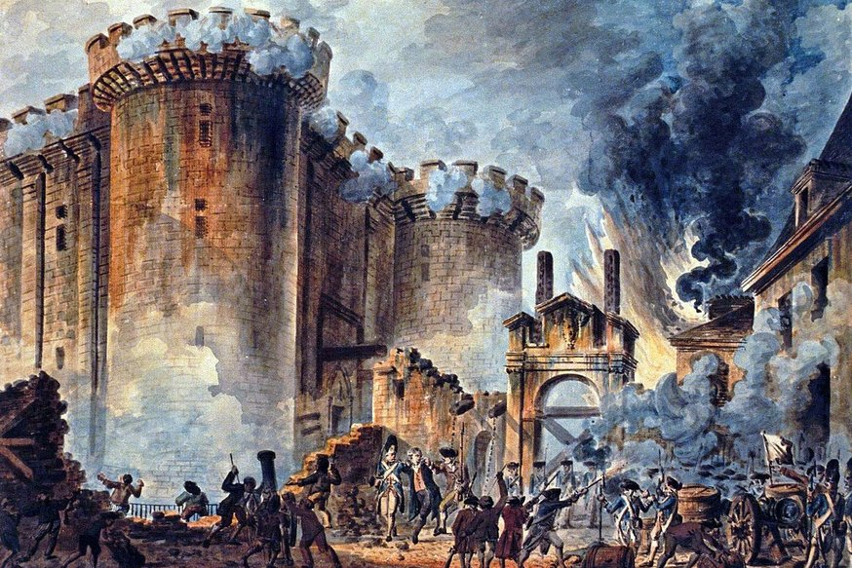

…………………………………………………………………………………………….

**Ważną rzeczą, która ustanowiono po wybuchu rewolucji była „Deklaracja Praw człowieka i obywatela”**

**Przeczytajcie tekst źródłowy i wykonajcie polecenie zamieszczone pod tekstem.**

*Art. 1. Ludzie rodzą się i pozostają wolni i równi z punktu widzenia prawa. Różnice społeczne mogą się opierać tylko na użyteczności wobec społeczeństwa.*

*Art. 2. Celem każdej organizacji politycznej jest utrzymanie naturalnych i nieprzedawnionych praw człowieka. Tymi prawami są: wolność, własność, bezpieczeństwo i opór przeciwko uciskowi.*

*Art. 3. Źródło wszelkiego zwierzchnictwa spoczywa całkowicie w Narodzie. Żadne ciało, żadna jednostka nie może wykonywać władzy, która nie pochodziłaby wyraźnie od Narodu.*

*Art. 4. Wolność polega na czynieniu tego wszystkiego, co nie szkodzi drugiemu.*

*Art. 7. Żaden człowiek nie może być oskarżony, aresztowany i więziony, jak tylko w wypadkach określonych przez ustawę i z zachowaniem form przez nią przepisanych.*

*Art. 10. Nikt nie może być niepokojony z powodu swoich przekonań, również i religijnych, byle ich manifestowanie nie zakłócało porządku publicznego ustanowionego przez prawo.*

*Art. 11. Swobodna wymiana myśli i poglądów jest jednym z najcenniejszych praw człowieka. Każdy obywatel ma więc wolność słowa, pisma i druku.*

*Art. 17. Własność jest prawem świętym i nietykalnym.*

*Deklaracja praw człowieka i obywatela,* 1789 rok

Wymień prawa przyznane każdemu człowiekowi w *Deklaracji*.

|  |
| --- |
|  |

**Zapoznajcie się informacjami na temat przekształcenia Francji w monarchię konstytucyjną (podręcznik, s. 188).**

**I teraz zadania podsumowujące.**

**1.**

Ustal, czy podane zdania są prawdziwe czy fałszywe. Wstaw znak X w odpowiednich rubrykach tabeli.

|  |  |  |
| --- | --- | --- |
| **Zdanie** | **Prawda** | **Fałsz** |
| W skład stanu pierwszego wchodzili chłopi oraz mieszczanie. |  |  |
| Pogłoska o próbie militarnego zdławienia rewolucji przez króla doprowadziła do ataku paryżan na Bastylię. |  |  |

**2.**

Spośród podanych odpowiedzi podkreśl właściwą.

a) Kiedy doszło do szturmu na Bastylię?

A. w maju 1789 roku C. w lipcu 1791 roku

B. w czerwcu 1789 roku D. we wrześniu 1791 roku

b) Która z podanych grup była zwolniona z płacenia większości podatków?

A. mieszczanie B. chłopi C. burżuazja D. szlachta

**3.**

Podkreśl zmiany wprowadzone we Francji na mocy konstytucji uchwalonej w 1791 r.

A. Wprowadzono trójpodział władzy na ustawodawczą, wykonawczą i sądowniczą.

B. Prawa wyborcze uzyskali średniozamożni i zamożni wykształceni mężczyźni.

C. Wprowadzono równość wobec prawa.

D. Zakazano szerzenia wiary katolickiej.

E. Król utracił władzę prawodawczą i sądowniczą.

**Mały skrypt lekcji**

1.Sytuacja Francji w XVIII w.

* zadłużenie państwa w wyniku wysokich kosztów wojen
* spadek autorytetu monarchii za panowania Ludwika XVI i Marii Antoniny

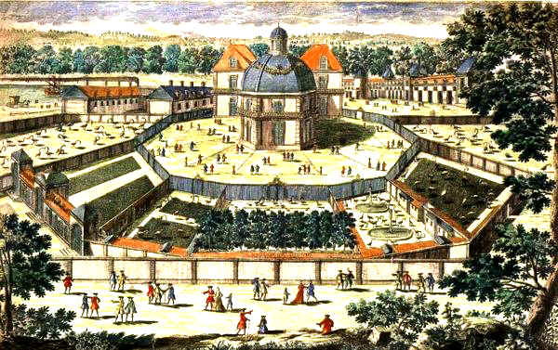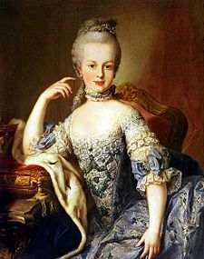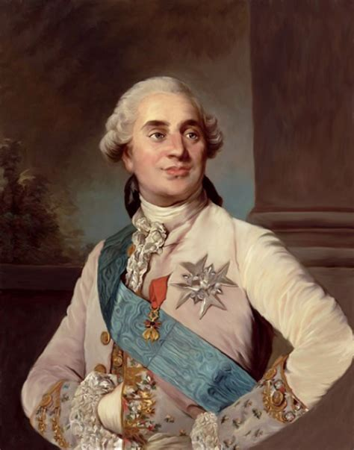

Wersal

Maria Antonina

Ludwik XVI

Źródło: https://www.google.com/search?q=Ludwika+XVI+wersal&tbm=isch&ved=2ahUKEwip5_qt5P7nAhXEtSoKHaOECe4Q2-cCegQIABAA&

2. Struktura społeczna

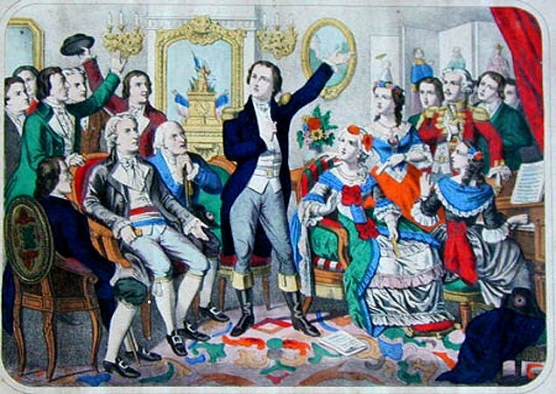

a. stan pierwszy – duchowieństwo

b. stan drugi – szlachta

c. stan trzeci – mieszczanie i chłopi

– burżuazja

– drobnomieszczaństwo

– przedstawiciele wolnych zawodów

– chłopi

– robotnicy

Źródło: https://www.google.com/search?q=+spo%C5%82ecze%C5%84stwo+francuskie+w+XVIII+wieku&tbm=isch&ved=2ahUKEwi9lKu

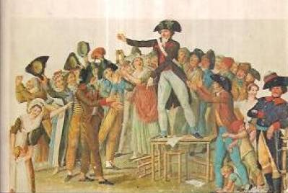

Pierwsze wykonanie Marsylianki, czyli „Pieśni Wojennej Armii Renu˝

Rouget de Lisle, kompozytor „Marsylianki˝, śpiewa ją po raz pierwszy, domena publiczna

Społeczeństwo obywatelskie Francji XVIII wiek

Źródło: podreczniki.pl/a/obywatele-i-kaci-francja-w-dobie-rewolucji/DLqVXKZ0E

3. Sytuacja polityczna Francji przed rewolucją

* nasilanie się oporu wobec absolutyzmowi i biurokracji
* działania stanu trzeciego

4. Zwołanie przez Ludwika XVI Stanów Generalnych (zgromadzenie delegatów trzech stanów) – 1788 r.

* otwarcie posiedzenia Stanów Generalnych – 5 V 1789 r.
* powstanie Zgromadzenia Narodowego
* przekształcenie się Zgromadzenia Narodowego w Zgromadzenie Konstytucyjne (**KONSTYTUANTĘ**)

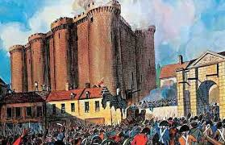

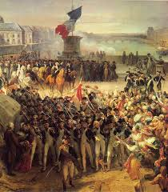

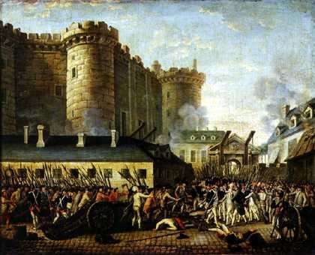

Źródło: https://www.google.com/search?q=obalenie+bstylii&tbm=isch&ved=2ahUKEwiTi5a15f7nAhUUzioKHbKFB8wQ2-cCegQIABAA&oq

Rewolucja francuska

Zdobycie Bastylii

Zdobycie Bastylii

5. Początek rewolucji

* zdobycie przez lud Paryża Bastylii – 14 VII 1789 r. – symboliczny początek rewolucji
* rozprzestrzenienie się rewolucji we Francji

6. Przemiany ustrojowe we Francji

* Uchwalenie przez konstytuantę ***Deklaracji praw człowieka i obywatela – 1789 r.***
* zerwanie z ustrojem feudalnym – zniesienia podziału na stany

Źródło: https://www.google.com/search?q=spo%C5%82ecze%C5%84stwo+francuskie+deklaracja+praw+cz%C5%82owieka+i+obywatela&tbm=isch&

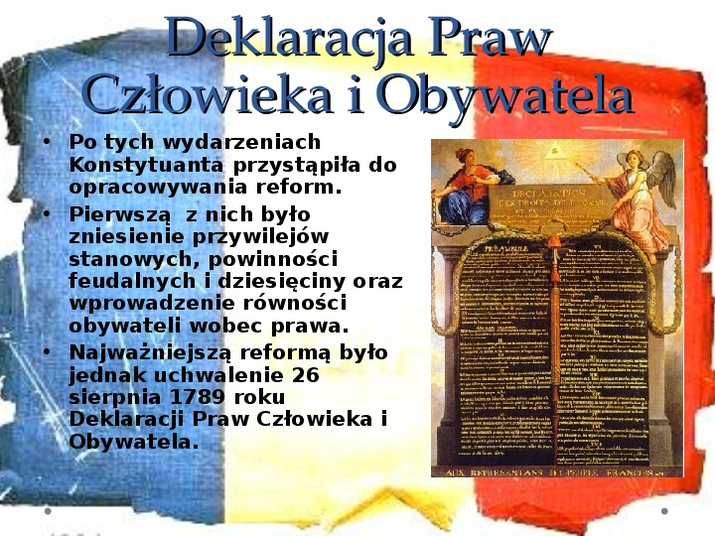

7. Uchwalenie konstytucji – wrzesień 1791 r.

a. Francja dziedziczną monarchią konstytucyjną

b. zasada trójpodziału władzy

– władza ustawodawcza – Zgromadzenie Prawodawcze

– władza wykonawcza – król i 6 ministrów

– władza sądownicza – niezależne sądy

Można obejrzeć

Deklaracji praw człowieka i obywatela

<https://www.youtube.com/watch?v=ed3ncsgZJ7U>